Origines des Salaires des TRÈS RICHES
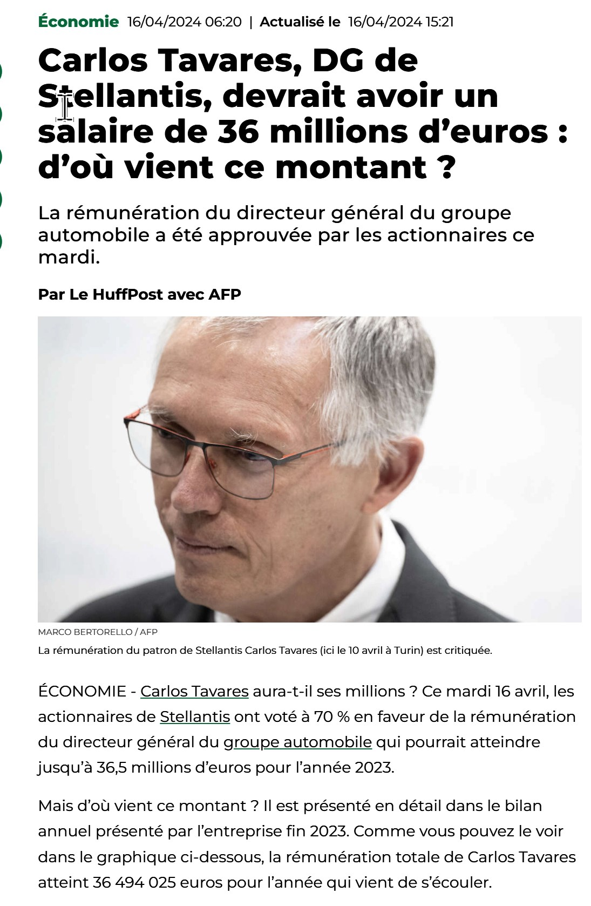 | 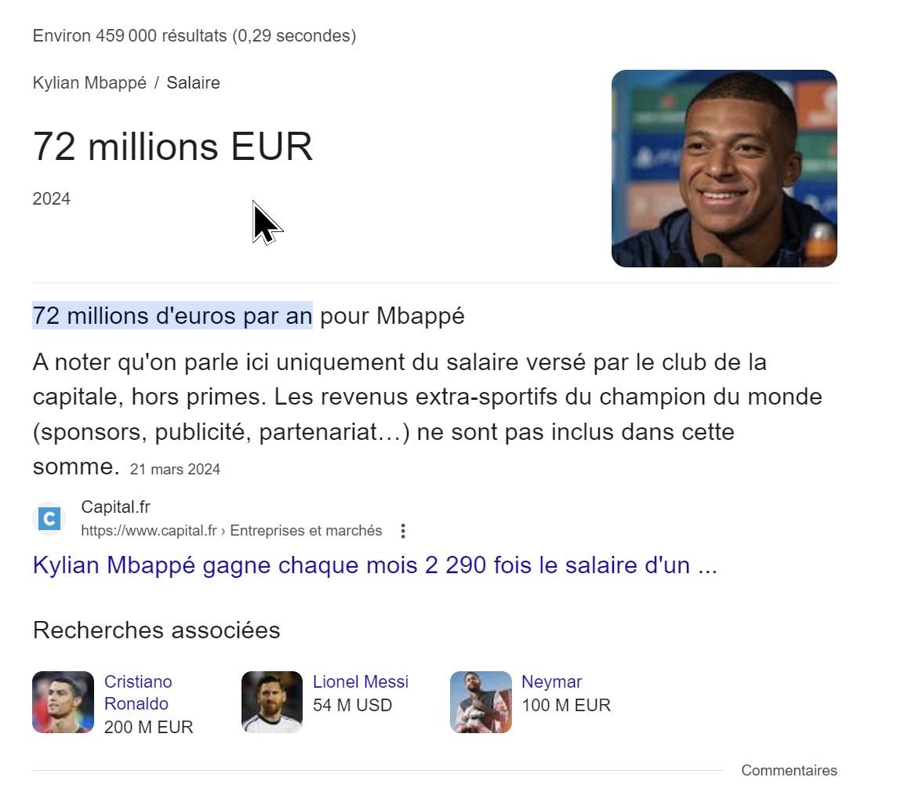
La majeure partie de l'argent gagné provient des classes moyennes et supérieurs (Achats de Véhicules) | Une partie significative (de l'ordre de 15% à 25%) provient d'argent issu de la redistribution sociale (billetterie, publicités, achats connexes des classes inférieures et pauvres)

